Министерство образования Пермского края
АНО «Институт инновационной образовательной политики и права
«Эврика – Пермь»
Муниципальное бюджетное образовательное учреждение дополнительного образования детей
«Центр дополнительного образования детей»
Муниципальное бюджетное образовательное учреждение
«Комсомольская средняя общеобразовательная школа»

Программа краевой инновационной площадки
«Интеграция общего и дополнительного образования детей
в контексте компетентностного подхода»

Автор:
Пушкарева Т.Б. заместитель директора по инновационной деятельности МБОУ ДОД «ЦДОД»

п. Комсомольский 2010 г.
Пояснительная записка
В начале XXI столетия в России происходит глобальная реформация всех сфер жизнедеятельности, в том числе и образования. Принятие нового закона «Об образовании в Российской Федерации», внедрение ФГОС второго поколения привело к усилению тенденций создания вариативной, разноуровневой образовательной системы, а это, в свою очередь, требует нового инновационного подхода к организации образовательного процесса.
Интеграция основного и дополнительного образования рассматривается в качестве одного из приоритетов развития современной образовательной системы. Процесс, позволяющий решать важнейшую задачу сохранения и развития единого образовательного пространства, в условиях которого формируется высокая степень готовности личности учащегося к самореализации, к творческой деятельности, актуализируются позиции компетентностного подхода. В данном случае, учреждение дополнительного образования детей создает условия для развития «стартовых» возможностей каждого ребенка, чутко реагирует на быстро меняющиеся потребности детей и родителей, оказывает помощь и поддержку одаренным и талантливым детям, формирует ключевые компетентности обучающихся в различных сферах деятельности: познавательной, гражданско-общественной, социально-трудовой, культурно-досуговой.
Актуальность разработки краевой инновационной площадки обусловлена тем, что в современных социально-экономических условиях значительно изменился образовательный заказ государства, а также запрос детей и родителей. Он направлен на сохранение психологического и физического здоровья детей и подростков; формирование предметных, предпринимательских, управленческих, лидерских компетенций детей; подготовку учащихся к следующим ступеням образования (СПО, ВУЗ); профориентацию, предпрофильную и профильную подготовку.
В связи с этим особую актуальность приобретают вопросы осмысления педагогами и родителями не столько, какой объем знаний, умений и навыков получил учащийся, сколько выявление способности их использования в решении практико-познавательных, ценностно-ориентационных и коммуникативных задач и проблем, с которыми сталкивается ребенок в повседневной жизни.
Для новой ступени обучения в условиях введения ФГОС имеет большое значение формирование компетенций (командная работа, поиск и работа с информацией в различных источниках, решение социально-значимых проблем). В этом контексте как никогда актуальной становится проблема переформатирования задач и нового понимания дополнительного образования на рынке образовательных услуг.
Таким образом, сфера дополнительного образования может взять на себя ведущую роль в интеграционных образовательных процессах, преобразуясь в систему педагогической поддержки и социализации воспитанников в современной социальной реальности.
Новизна программы состоит в том, что в процессе реализации краевой инновационной площадки разрабатываются образовательные программы «нового поколения», суть которых заключается в развитии творческой активности учащихся, формировании определенного набора компетенций, способности личности решать задачи различной степени сложности в разных сферах жизнедеятельности, что является одной из важнейших задач российской программы модернизации образования.
Знакомство с многообразием образовательных услуг и изучение различных образовательных профилей осуществляется посредством образовательной программы дополнительного образования детей «Синтез». Основными направлениями образовательной программы дополнительного образования детей «Компас» является овладение механизмами социального проектирования и научно- исследовательской деятельности. Расширение представлений школьников о мире профессий и возможность попробовать свои силы на практике, реализуется через внедрение элективных курсов для старшеклассников образовательной программы дополнительного образования детей «Профи».
Объект исследования: модель внеурочной деятельности МБОУ ДОД «Центр дополнительного образования детей» и МБОУ «Комсомольская СОШ»
Предмет исследования: ключевые компетентности учащихся МБОУ «Комсомольская СОШ»
Цель исследования: построение целостного развивающегося пространства, ориентированного на гармонизацию личности ребенка, ее духовно-нравственное, творческое и социальное развитие.
Задачи:
- создать единое образовательное пространство в рамках внеурочной деятельности, расширить сферы взаимодействия общего и дополнительного образования через образовательную, социально значимую деятельность, научно-исследовательскую, культурно-досуговую деятельность;
- совершенствовать профессиональную компетентность педагогов дополнительного образования и учителей общеобразовательной школы;
- расширить сферы творческой деятельности в системе дополнительного образования детей для наиболее полного удовлетворения интересов и потребностей, обучающихся среднего и старшего возраста как основу непрерывной подготовки в профессиональном плане, а также в личной и общественной жизни;
- развивать ключевые компетентности учащихся:
информационные (овладение современными средствами получения, обработки и использования информации);
социальные (способность брать на себя ответственность, работать в команде, участвовать в совместном принятии решений, готовность к сотрудничеству);
коммуникативные (компетенции, касающиеся владения устным и письменным общением, межкультурные коммуникации);
познавательные (умения и способы, применяемые в познании, освоении и преобразовании различных областей и сфер деятельности).
Краевая инновационная площадка — это открытая система, основанная на свободе выбора ребенком направлений и видов деятельности, направленная на создание «ситуации успеха» для каждого школьника, ориентированная на его творческую самореализацию, саморазвитие, личностное и профессиональное самоопределение, адаптацию к жизни в динамичном обществе. Эта открытая система может эффективно функционировать благодаря социальному партнерству педагогических коллективов МБОУ «Комсомольская» СОШ и МБОУ ДОД «Центра дополнительного образования детей».

Концепция инновационной площадки
Интеграция в образовании понимается как процесс сращивания образовательных учреждений одних видов с другими видами, это есть максимальное расширение образовательного пространства образовательных учреждений (Иванченко В. Н., Малыхина Л.Б., Шкунов В.А.). Главной целью интеграции массовой общеобразовательной школы и образовательного учреждения дополнительно образования является гармоничное развитие личности ребенка и достижение нового качества образования.
Основой обновления содержания образования, в соответствии с Концепцией модернизации, является компетентностный подход. Понятие компетентность выступает в качестве «узлового», центрального и объединяет в себе интеллектуальную и навыковую составляющие образования, требует обновления содержания, формируемого «от результата», и обладает интегративной природой (вбирает в себя умения и знания, относящиеся к широким сферам культуры и деятельности: информационной, коммуникативной, бытовой и т.д.).
Анализ взглядов ряда ученых — В. Гузеева, А. Дахина, В. Кальней, О. Лебедева, Г. Левитаса, А. Нестеренко, Г. Селевко, Г. Скоробогатовой, А. Хуторского, С. Шишова — показывает, что описание сложной структуры культуросообразной деятельности школьников, привнесение инновационного характера в развитие самого содержания образования возможно за счет освоения новых понятий «компетентность» и «компетенция». По содержанию, в первом случае, это «способность учащегося к сложным видам деятельности», трактуемая как «уже сложившееся качество личности» (А. Дахин). Компетентность имеет обозначение «образовательного результата, выражающегося в подготовленности выпускника, в реальном владении методами, средствами деятельности, в возможности справиться с поставленными задачами» (Г. Селевко).
Компетентность выступает в качестве ключевой, если она имеет следующие характерные признаки:
- многофункциональность. Компетентности относятся к ключевым, если овладение ими позволяет решать различные проблемы в повседневной, профессиональной или социальной жизни. Ими необходимо овладеть для достижения различных важных целей и решения различных сложных задач в различных ситуациях;
- надпредметностъ и междисциплинарностъ. Они применимы в различных ситуациях, не только в школе, но и на работе, в семье, политической сфере и т.д.;
- многомерность. Ключевые компетентности сочетают различные умственные и психические процессы и интеллектуальные умения (абстрактное мышление, саморефлексия, определение своей собственной позиции, самооценка, критическое мышление и т.д.).
В структуре ключевых компетентностей можно выделить:
♦ компетентность в сфере самостоятельной познавательной деятельности (усвоение способов приобретения знаний из различных источников информации);
- компетентность в сфере гражданско-правовой деятельности (готовность к выполнению социальных ролей: гражданина, избирателя, потребителя и т.д.);
- компетентность в коммуникативной сфере (приобретение опыта позитивного взаимодействия, навыков конструктивного общения);
- компетентность в сфере культурно-досуговой деятельности (выбор путей и способов использования свободного времени, культурно и духовно обогащающих личность);
- компетентность в бытовой сфере (выбор здорового образа жизни, позитивного отношения к семье, домашнему быту).
Ключевые компетентности необходимы для любой профессиональной деятельности и связаны с успехом личности в быстро меняющемся мире. Они проявляются в способности решать разнообразные задачи на основе использования информации, коммуникации, социально-правовых основ поведения личности в гражданском обществе.
Выделяются следующие сущностные признаки компетентности: компетентность имеет деятельностный характер обобщенных умений в сочетании с предметными умениями и знаниями в конкретных областях, компетентность проявляется в умении осуществлять выбор, исходя из адекватной оценки себя в конкретной ситуации.
Компетентностный подход, определенный как основа новой образовательной практики, предполагает, что будут использоваться и новые подходы к выделению критериев, показателей, дающих возможность оценивать те или иные процессы.
При разработке совместных ступеней интегративной деятельности в рамках внеурочной деятельности МБОУ ДОД «ЦДОД» и МБОУ «Комсомольская СОШ» мы учитываем основные принципы в построении интеграционной системы:
- принцип научной организации, основанной на современных научных исследованиях в области общего и дополнительного образования детей (инновационных системах, методах и средствах);
- принцип добровольности и заинтересованности обучающихся;
- принцип системности во взаимодействии и взаимопроникновении базового и дополнительного образовании детей;
- принцип целостности, призванный интегрировать то ценное и прогрессивное, что хранит традиционная педагогика с достижениями современной педагогической науки,
- принцип непрерывности и преемственности процесса образования (урок - занятие в детском объединении – факультатив - эксперимент);
- принцип личностно-деятельностного подхода;
- принцип детоцентризма (в центре образовательного процесса находится личность ребенка);
- принцип культуросообразности, предполагающий воспитание личности ребенка не только природосообразно, но и в соответствии с требованиями мировой, отечественной, региональной культур (А. Дистервег, Л.С. Выготский);
- принцип природосообразности требует, чтобы педагогические работники руководствовались факторами природного развития ребенка (И.Г. Песталоцци, А.В,Дистервег, Я.А. Коменский, Ж.Ж. Руссо);
- принцип комплексного подхода в реализации интегративных процессов;
- принцип взаимодействия, предполагающий координацию всех образовательных социокультурных институтов в оказании педагогической помощи и поддержки детям разного уровня социализации;
- принцип вариативности, предусматривающий учет интересов детей и подростков, свободно выбирающих вариативные образовательные программы и время на их освоение;
- принцип межведомственности, учитывающий координации деятельности педагогов дополнительного образования и учителей общеобразовательного учреждения.
Таким образом, рассматривая образовательное пространство МБОУ «Комсомольская СОШ» и МБОУ ДОД «ЦДОД» как равноправные автономные сферы, мы говорим о реальном взаимодействии (интеграции) этих двух сфер и о слиянии их в единое социокультурное и образовательное пространство с целью воспитания, развития и становления ребенка в контексте компетентностного подхода.

Механизм реализации инновационной площадки
Интеграция основного и дополнительного образования – перспективное направление в контексте Российского образования.
Краевая инновационная площадка состоит из двух модулей: «Организационно - педагогическая деятельность» и «Территория детства».
Процесс интеграции предполагает системность и согласованность педагогических действий в интересах ребенка, поэтому модуль «Организационно-педагогическая деятельность» предусматривает разработку программ нового поколения, внедрение инновационных технологий и определение эффективных совместных форм деятельности.
Модуль «Территория детства» направлен на обеспечение компетентностного подхода, суть которого заключается в способности личности решать задачи различной степени сложности в разных сферах жизнедеятельности. Поэтому для каждой ступени основного образования педагогический коллектив МБОУ ДОД «ЦДОД» предлагает свое содержание, исходя из особенностей развития личности в условиях определенного возрастного развития.
Начальное звено – создаются условия для самопознания ребёнка за счет включения в различные учебные сообщества в условиях дополнительного образования.
Среднее звено - реализуется поддержка процессов самоопределения личности: расширение спектра значимых проблем в различных сферах деятельности и приобретение опыта их решения.
Старшее звено - осуществляется сопровождение процессов профессионального самоопределения личности и обеспечение допрофессиональной подготовки.
Основным механизмом развития интеграционных связей мы считаем создание и реализацию комплексных и интегрированных образовательных программ. В их основу положены идеи О.Е. Лебедева, Н.Ф. Радионовой, Л.С. Илюшина, Т.В. Ильиной о формировании ключевых компетентностей как основы новой образовательной практики в современных социально-экономических условиях. В данном случае возможен выход не только в область форм и методов совместной деятельности, но и в содержание, что позволяет выйти на межпредметный и надпредметный уровни
Начальный уровень обучения. Реализация образовательной программы дополнительного образования «Синтез» дает возможность наиболее полно интегрировать учебную сферу и сферу дополнительного образования детей в рамках учебного сообщества, сформировать единое социокультурное пространство, способствующее дальнейшему выбору индивидуального образовательного маршрута ребенка.
Образовательная программа «Синтез» реализуется детьми младшего школьного возраста. Занятия проводятся один раз в неделю по 2 часа, длительность занятия составляет 30 минут. Данная программа состоит из 7 блоков: «Искусство общения», «Мой Пермский край», «Творческая мастерская», «Живой мир», «Олимпионик», «Основы конструирования», «Сотворчество», которые раскрывают приоритетные направления работы Центра: туристско-краеведческое, художественно-эстетическое, эколого-биологическое, социально-педагогическое, физкультурно-оздоровительное, научно-техническое.
Содержание программы «Синтез» включает 7 блоков: «Основы конструирования», «Мой Пермский край», «Творческая мастерская», «Живой мир», «Олимпионик», «Сотворчество», «Основы конструирования», которые раскрывают приоритетные направления работы Центра: туристско-краеведческое, художественно-эстетическое, эколого-биологическое, социально-педагогическое, физкультурно-оздоровительное, научно-техническое.
Блок «Мой Пермский край». История и культура, ратные подвиги и судьбы соотечественников, семейные родословные и народное творчество становится предметом познания детей, источником их духовного развития, воспитания чувства патриотизма.
Блок «Творческая мастерская». Хореографическое, изобразительное искусство и декоративно-прикладное творчество транслируют духовные ценности, укрепляют связи художественной культуры Пермского края с Российской культурой.
Блок «Основы конструирования» ориентирован на развитие технических способностей обучающихся.
Блок «Живой мир» направлен на развитие интереса ребенка к изучению мира животных. Наличие живого уголка в Центре дает возможность детям на практике наблюдать и ухаживать за его питомцами.
Блок «Олимпионик» ориентирован на развитие конструкторских способностей, творческого мышления учащихся.
Блок «Сотворчество» включает мероприятия, направленные на сплочение детского коллектива, развития чувства товарищества, расширение кругозора школьников, формирования умения культурно проводить досуг.
Таким образом, в процессе реализации комплексной программы «Синтез» формируется первоначальный осознанный интерес к определенному виду деятельности, способствующий дальнейшему выбору индивидуального образовательного маршрута ребенка.
Основной уровень обучения. Образовательная программа дополнительного образования «Компас» реализуется на основе модульного обучения: «Образование и творчество», «Исследовательская лаборатория», «Социальная практика», «Досуг».
Модуль «Образование и творчество». Образовательное пространство Центра способствует тому, что школьник может выбрать любое направление: растениеводство, зоология, художественное творчество, хореография и другие с целью углубленного познания, изучения и творческого преобразования. Любая образовательная программа предполагает решение творческих задач.
Модуль Лаборатория «Юный исследователь». На данном этапе обучения особенно важна исследовательская деятельность учащихся, качество которой возможно улучшить за счет использования потенциала системы дополнительного образования, прежде всего в эколого-биологическом, и естественно – научном направлении. Имеется теплица круглогодичного пользования, питомник декоративных культур, сад-лаборатория ландшафтного дизайна.
Цель учебно-исследовательской деятельности учащихся и педагогов – не столько добиться собственно научных результатов, сколько получить основные представления о методиках и методах работы, научиться системно и целостно работать над темой, логично выстраивать свои мысли и делать аргументированные выводы, формировать умения и навыки, необходимые для самостоятельного познания мира.
Модуль «Социальная практика». В ходе социально-значимой деятельности (акции, социальное проектирование, молодёжные форумы) дети учатся применять на практике знания основных правовых норм, отрабатывают навыки социального взаимодействия, ведения переговоров, решают социально-значимые проблемы.
Модуль «Досуг» включает культурно - досуговую деятельность, основная задача которой – формирование умения организовать свое свободное время.
Реализация программы «Компас» обеспечивает развитие интересов и способностей личности ребенка, его индивидуальный образовательный путь на основе выбора содержательной культуросообразной деятельности. Формирование у обучающихся основной школы готовности к ответственному выбору собственной образовательной траектории возможно за счет предоставления им права пробы своих сил в различных видах деятельности: учебной, проектной, досуговой, исследовательской.
На этапе среднего общего уровня образования возможности дополнительного образования особенно актуальны при определении будущей профессиональной деятельности, осуществлении информационной поддержки выбора профессии и реализации профильного обучения на старшей ступени обучения.
Программа «Профи» многоуровневая. Первый уровень программы «Мир профессий» – это знакомство учащихся с профессиями, которые предлагают профессиональные учебные заведения. Данный уровень реализуют учителя общеобразовательной школы.
Второй уровень программы «Профи» — это факультативные курсы, которые предлагают школьникам педагоги дополнительного образования, исходя из запросов детей и их родителей.
Факультативные курсы организуются для учащихся МБОУ «Комсомольской СОШ» на базе МБОУ ДОД «ЦДОД» силами администрации и педагогов дополнительного образования. При проведении курсов по выбору допускается деление класса на группы. Группы могут быть скомплектованы временно только на период реализации отдельного курса по выбору. Курсы в рамках краевой инновационной площадки рассчитаны на 16 часов в год. Приоритетными формами обучения на элективных курсах являются проектная и исследовательская деятельность, игровые технологии, лаборатории и иные формы, ориентированные на инновационные педагогические технологии.
Содержание факультативных курсов не дублирует содержания предметов, обязательных для изучения. Изучение курса завершается зачетной работой, разработкой проекта, организацией похода выходного дня, творческой работой и иными формами подведения итогов.
По результатам курсов учащиеся МБОУ «Комсомольская СОШ» получают свидетельство об окончании курсов.
Таким образом, факультативные курсы (курсы по выбору) составляют основной компонент программы «Профи» и являются важной содержательной частью предпрофильной подготовки учащихся. Они призваны удовлетворять образовательные интересы, потребности и склонности каждого школьника, являясь важным средством построения индивидуального образовательного маршрута

План – график работы
инновационной площадки
«Интеграция общего и дополнительного образования
в контексте компетентностного подхода»

I этап
2010 -2011 учебный год
Модуль I. Организационно-педагогическая деятельность

Мероприятия | Сроки | Ответственные
- Дискуссионная площадка «Интеграция общего и дополнительного образования в контексте компетентностного подхода»  - Педагогический совет  «Перспективы работы школы и УДО в организации внеурочной деятельности в условиях введения ФГОС»  - Семинар «Сущность компетентстного подхода в образовании»  - Работа проблемно-творческой группы Разработка образовательной программы дополнительного образования «Синтез» для учащихся начального звена  - Работа проблемно-творческой группы Разработка образовательной программы дополнительного образования «Компас» для учащихся среднего звена  - Работа проблемно-творческой группы Разработка образовательной программы дополнительного образования «Профи» для учащихся старшего звена  - Экспертиза образовательных программ дополнительного образования детей | Август  Сентябрь  Ноябрь  Сентябрь-апрель  Сентябрь-апрель  Сентябрь-апрель  Май | Директор МБОУ ДОД «ЦДОД» Кадяева С.В., зам. директора по инновационной деятельности Пушкарева Т.Б.  Директор МБОУ «Комсомольская СОШ» Шахова И.Д., зам. директора по воспитательной работе Кавардакова И.С.  учителя МБОУ «Комсомольская СОШ», педагоги дополнительного образования  Учителя начального звена Вавилова Т.Г., Белобородова В.Г.  Педагоги дополнительного образования  Булатова Н.И.  Пастухов Г.А.  Колбина А.Г.  Олейник Е.Н.  Классные руководители Возжаева Е.А., Гусева Е.Г.  Педагоги дополнительного образования  Борисова И. Г.  Олейник Е.Н.  Семионова И.В.  Колбина А.Г.  Зам. директора по инновационной деятельности  Пушкарева Т.Б.  Педагоги дополнительного образования  Борисова И. Г.  Олейник Е.Н.  Пастухов Г.А.  Нечаева К.В.  Нечаева Л.В.  Колбина А.Г.  Зам. начальника Управления образования Кунгурского муниципального района Телепова С.И.

II этап
2011-2012 учебный год
Модуль I. Организационно-педагогическая деятельность

Мероприятия | Сроки | Ответственные
-Педагогический совет  «Интеграция общего и дополнительного образования в условиях введения ФГОС»  -Деловая игра «Современные подходы к определению критериев эффективности реализации образовательных программ в контексте компетентностного подхода»  - Работа проблемно-творческой группы «Эффективность реализации образовательных программ дополнительного образования  «Цветик - семицветик», «Компас», Профи  -Краевая конференция «Наша новая школа»: новые инновационные практики и механизмы реализации. Опыт реализации площадки (г. Краснокамск)  -Методическое объединение учителей начальных классов Кунгурского муниципального района «Организация внеурочной деятельности в условиях внедрения ФГОС второго поколения»  - Круглый стол «Итоги реализации II этапа инновационной площадки» | Октябрь  Ноябрь  В течение года  Апрель  Декабрь  Май | Директор МБОУ ДОД «ЦДОД» Кадяева С.В., зам. директора по инновационной деятельности Пушкарева Т.Б.  Директор МБОУ «Комсомольская СОШ» Шахова И.Д., зам. директора по воспитательной работе Кавардакова И.С.  Педагоги дополнительного образования МБОУ ДОД «ЦДОД»  Булатова Н.И.  Пастухов Г.А.  Колбина А.Г.  Олейник Е.Н.  Борисова И. Г.  Нечаева К.В.  Нечаева Л.В.  Учителя начального звена МБОУ «Комсомольской СОШ»  Вавилова Т.Г.  Белобородова В.Г.  Классные руководители среднего звена  Возжаева Е.А.  Гусева Е.Г.  Зам. директора по инновационной деятельности  Пушкарева Т.Б.  Педагоги дополнительного образования МБОУ ДОД «ЦДОД»  Булатова Н.И.  Пастухов Г.А.  Олейник Е.Н,  Директор МБОУ ДОД «ЦДОД» Кадяева С.В., зам. директора по инновационной деятельности Пушкарева Т.Б.  Директор МБОУ «Комсомольская СОШ» Шахова И.Д., зам. директора по воспитательной работе Кавардакова И.С.

Модуль II. «Территория детства»

- Образовательная программа дополнительного образования детей
«Цветик – семицветик» (начальное общее образование)

Учителя начальных классов МБОУ «Комсомольская СОШ» Вавилова Т.Г., Белобородова В.Г., Петрова Е.В.
Блок | Разделы, темы занятия | Количество часов | Ответственные
I. «Мой Пермский край» | Раздел «Откуда пошла земля Пермская»  Тема 1. Загадки древней чуди  Тема 2. Интегрированное занятие «Народы Пермского края»  Тема 3. Игра « В гостях у хозяйки Медной горы»  Раздел 1. «Уездный город Кунгур»  Тема 1. Игра – путешествия «Как образовался град Кунгур»  Тема 2. Экскурсия «Кунгур - столица чайной империи»  Тема 3. Интеллектуальная игра «Путешествие по карте района» | 8 | педагог дополнительного образования Жандарова Г.В.
II. «Живой мир» | Раздел 1. «Аквариумистика»  Тема 1. Аквариум его устройство и содержание  Тема 2. Типы аквариумов установка  Тема 3. Проект «Оборудование аквариума. Растения. Декорации».  Раздел 2. Обитатели аквариума  Тема 1. Виды рыб  Тема 2. Рыбы, мечущие икру  Тема 3. Виды живородящих рыб | 8 | педагог дополнительного образования Булатова Н.И.
III. «Творческая мастерская» | Раздел 1. «Основы рукоделия»  Тема 1. Нитки  Тема 2. Ткань  Тема 3. «Пластилинография»  Тема 4. Скрапбукинг  Тема 5. Бросовые материалы  Тема 6. Цветы.  Тема 7. Квилинг  Тема 8. Соленое тесто | 8 | педагог дополнительного образования Зуева Н.С.
III. «Творческая мастерская» | Раздел 2. «Азбука хореографии»  Тема 1. Развитие отдельных групп мышц и подвижности суставов  Тема 2. Фигурная маршировка  Тема 3. Элементы классического танца  Тема 4. Элементы народного танца | 8 | педагог дополнительного образования Васенина М.С.
III. «Творческая мастерская» | Раздел 3. « Цветоведение и колористика»  Тема 1. «В гостях у трех королей»  Тема 2. Лаборатория живописи «Цветовая растяжка»  Тема 3. Прилежная практика «Температурная характеристика цвета» | 4 | педагог дополнительного образования Олейник Е.Н.
IV. «Основы конструирования» | Раздел «Город»  Тема 1. Лего - геометрия  Тема 2. История архитектуры  Тема 3. Деревянное зодчество  Тема 4. Мосты  Тема 5. Небоскребы и купольные сооружения  Тема 6. Дом и интерьер  Тема 7. АРТ студия  Тема 8. Театр | 8 | педагог дополнительного образования Колбина А.Г.
V. «Олимпионик» | Раздел «Спортивная тропа»  Тема 1. Техника туризма, выживание в природных условиях.  Тема 2. Укладка снаряжения в рюкзак  Тема 3. Ориентирование по компасу. Природные ориентиры.  Тема 4. Установка палаток.  Тема 5. Эстафета туристов | 8 | педагог дополнительного образования Пастухов Г.А.
VI. «Сотворчество» | Праздник «Синтез»  Праздник «8 марта»  Праздник «День защитника Отечества» | 3 | педагог-организатор Давыдова Е.Н.
Итого |  | 64 часа

- Образовательная программа дополнительного образования детей «Компас»
(основное общее образование)

Классные руководители МБОУ «Комсомольской СОШ» Возжаева Е.А. и Гусева Е.Г.
Модуль | Направление  деятельности | Профиль | Образовательная программа | Ответственные | Класс
Образование.  Творчество. | 1. Художествен  но-эстетическое | 1.1. Декоративно-прикладное творчество | Образовательная программа «Ожерелка» | Полякова Т.Н. педагог дополнительного образования | 6 класс
Образование.  Творчество. | 1. Художествен  но-эстетическое | 1.2. хореографическое искусство | Образовательная программа  «Бально-спортивные танци» | Новожилова И.Ю.  педагог дополнительного образования | 6 класс
Образование.  Творчество. | 1. Художествен  но-эстетическое | 1.3. изобразительное искусство | Образовательная программа «Подсолнух» | Олейник Е.Н. педагог дополнительного образования | 6 класс
Образование.  Творчество. | 2. Эколого-биологическое | 2.1. Растениеводство | Образовательная программа «Растения и дизайн» | Борисова И.Г. педагог дополнительного образования | 8 класс
Образование.  Творчество. | 3. Социально-педагогическое | 3.1. Педагогика | Образовательная программа  «Лидер 21 века» | Лопатина И.В. педагог дополнительного образования | 5 – 11 класс
Исследовательская  лаборатория | Учебно-исследовательская деятельность | 1.1. Растениеводство | Образовательная программа «Юный растениевод исследователь» | Семионова И.В. педагог дополнительного образования | 5-8 класс
Исследовательская  лаборатория | Учебно-исследовательская деятельность | 2.1. Психология | Образовательная программа «Юный психолог исследователь» | Пушкарева Т.Б. педагог дополнительного образования | 7 класс
Социальная практика | Социально - значимая деятельность | Социальные проекты | Образовательные проекты | Пушкарева Т.Б.  зам. директора по инновационной деятельности | 6 класс
Досуг | Культурно-досуговая деятельность | Слеты  Интеллектуальные игры | - слет лидеров школьного самоуправления  - слет лидеров экологического движения  - туристический слет | Колбина А.Г. зам. директора по воспитательной работе | 5-9 класс

- Образовательная программа дополнительного образования детей «Профи»
(среднее общее образование)

Факультативные курсы | Профиль | Часы | Ответственные
«Macromedia Dream weaver Point» | информатика | 16 ч. | Нечаева К. В.  педагог дополнительного образования
«Проектная деятельность» | экономика | 16 ч | Борисова И.Г.  педагог дополнительного образования
«Графический дизайн» | культурология | 16 ч. | Олейник Е.Н.  педагог дополнительного образования
«Основы вожатского мастерства» | педагогика | 16 ч. | Колбина А.Г.  зам. директора по воспитательной работе
«Этика делового общения» | менеджмент | 16 ч. | Нечаева Л.В.  педагог дополнительного образования
«Турист-проводник» | туризм | 16 ч. | Пастухов Г.А.  педагог дополнительного образования

III этап
2012 -2013 учебный год
Модуль I Организационно-педагогическая деятельность

Мероприятия | Сроки | Ответственные
II Всероссийская научно-практическая конференция с международным участием «Инновационное развитие современной школы: практика и подходы к реализации новых образовательных стандартов»  Работа проблемно-творческой группы «Эффективность реализации образовательных программ дополнительного образования  «Цветик - семицветик», «Компас», «Профи»  Межмуниципальный слет классных руководителей  Совещание директоров образовательных учреждений Кунгурского муниципального района «Интеграция основного и дополнительного образования в условия внедрения ФГОС второго поколения».  Краевая конференция «Наша новая школа»: новые инновационные практики и механизмы реализации. Опыт реализации площадки. (г. Соликамск)  - Выпуск методических материалов по теме «Интеграция общего и дополнительного образования в контексте компетентностного подхода»  Круглый стол «Итоги реализации инновационной площадки» | октябрь  в течение года  ноябрь  февраль  Март  Апрель  Май | Зам. директора по инновационной деятельности Пушкарева Т.Б.  Директор МБОУ ДОД «ЦДОД» Кадяева С.В.  Директор МБОУ «Комсомольская СОШ» Шахова И.Д.  зам. по воспитательной работе Кавардакова И.С.  Педагоги дополнительного образования МБОУ ДОД «ЦДОД»  Булатова Н.И.  Пастухов Г.А.  Колбина А.Г.  Олейник Е.Н.  Борисова И. Г.  Нечаева К.В.  Нечаева Л.В.  Учителя начального звена МБОУ «Комсомольская СОШ»  Вавилова Т.Г., Белобородова В.Г., В.Г., Петрова Е.В.  Классные руководители среднего звена  Возжаева Е.А.  Гусева Е.Г.  Директор МБОУ ДОД «ЦДОД» Кадяева С.В., зам. директора по инновационной деятельности Пушкарева Т.Б.  Директор МБОУ «Комсомольская СОШ» Шахова И.Д., зам. директора по воспитательной работе Кавардакова И.С.
Модуль II. «Территория детства»

- Образовательная программа дополнительного образования детей
«Цветик – семицветик» (начальное общее образование)

Учителя начальных классов МБОУ «Комсомольская СОШ» Вавилова Т.Г., Белобородова В.Г.
Блок | Темы | Количество часов | Ответственные
I. «Мой Пермский край» | Раздел. «Моя малая родина»  Тема 1. Ситеквест «Я - житель поселка Комсомольский»  Тема 2. Интегрированное занятие «Культурные традиции поселка  Тема 3. Экскурсия  Тема 4. Экскурсия в Краеведческий музей г. Кунгура  Тема 5. Виртуальная экскурсия «Моя малая родина» | 8 | педагог дополнительного образования Жандарова Г.В.
II. «Живой мир» | Раздел 1. «Черепахи»  Тема 1. «Виды черепах, особенности содержания».  Тема 2. Макетное проектирование «Устройство террариума».  Тема 3. Викторина «Рептилии».  Раздел 2. «Пернатая радуга»  Тема 1. Виды птиц, которые можно содержать в живом уголке  Тема 2. Попугаи. Виды попугаев  Тема 3. Макетное проектирование «Устройство клетки» | 8 | педагог дополнительного образования Булатова Н.И.
III. «Творческая мастерская» | Раздел 1. «Связь движения и музыки»  Тема 1. Темп музыкального произведения в танцевальных движениях.  Тема 2. Динамика и характер музыкального произведения в танцевальных  движениях.  Тема3. Метроритм.  Тема 4. Элементы эстрадного танца. | 8 | педагог дополнительного образования Васенина М.С.
III. «Творческая мастерская» | Раздел 2. «Основы рукоделия»  Тема 1. Нитки  Тема 2. Ткань  Тема 3. Пластилинография  Тема 4. Скрапбукинг  Тема 5. Цветы  Тема 6. Ручные стежки  Тема 7. Игрушки –сувениры | 8 | педагог дополнительного образования Зуева Н.С.
III. «Творческая мастерская» | Раздел 3. «Композиция и основы пластического макетирования»  Тема 1. Бумажная пластика «Плоскостные решения в композиции»  Тема 2. Пластическое макетирование «Мои представления в объеме» | 4 | педагог дополнительного образования Олейник Е.Н.
IV. «Основы конструирования» | Раздел «Транспорт»  Тема 1. Корабли  Тема 2. Автомобили и вездеходы  Тема 3. Железнодорожный транспорт  Тема 4. Космос  Тема 5. История авиации  Тема 6. Покорители неба  Тема 7. Вертолеты и винтокрылые машины  Тема 8. Полигон игр | 8 | педагог дополнительного образования Колбина А.Г.
V. «Олимпионик» | Раздел 1. «Лесное пятиборье»  Тема 1. Костры, используемые в туризме  Тема 2. Изображение местности на плане. Топографические условные знаки.  Тема 3. Туристические узлы  Тема 4. Ориентирование  Тема 5. Игра «Спортивная полоса» | 8 | педагог дополнительного образования Пастухов Г.А.
VI. «Сотворчество» | Праздник «Центр собирает друзей»  Новогодний праздник  Игра «Путешествие по станциям»  Семейная встреча «Моя семья» | 3 | педагог-организатор Давыдова Е.Н
Итого |  | 64 часа

- Образовательная программа дополнительного образования детей «Компас»
(основное общее образование)

Классные руководители МБОУ «Комсомольской СОШ» Возжаева Е.А. и Гусева Е.Г.
Модуль | Направление  деятельности | Профиль | Образовательная программа | Ответственные | Класс
Образование.  Творчество. | 1. Художествен  но-эстетическое | 1.1. Декоративно-прикладное творчество | Образовательная программа «Ожерелка» | Полякова Т.Н. педагог дополнительного образования | 7 класс
Образование.  Творчество. | 1. Художествен  но-эстетическое | 1.2. хореографическое искусство | Образовательная программа  «Бально-спортивные танци» | Васенина М.С.  педагог дополнительного образования | 7 класс
Образование.  Творчество. | 1. Художествен  но-эстетическое | 1.3. изобразительное искусство | Образовательная программа «Подсолнух» | Олейник Е.Н. педагог дополнительного образования | 7 класс
Образование.  Творчество. | 2. Эколого-биологическое | 2.1. Растениеводство | Образовательная программа «Растения и дизайн» | Борисова И.Г. педагог дополнительного образования | 9 класс
Образование.  Творчество. | 3. Социально-педагогическое | 3.1. Педагогика | Образовательная программа  «Лидер 21 века» | Лопатина И.В. педагог дополнительного образования | 5 – 11 класс
Исследовательская лаборатория | Учебно-исследовательская деятельность | 1.1. Растениеводство | Образовательная программа «Юный растениевод исследователь» | Семионова И.В. педагог дополнительного образования | 5-8 класс
Исследовательская лаборатория | Учебно-исследовательская деятельность | 2.1. Психология | Образовательная программа «Юный психолог исследователь» | Пушкарева Т.Б. педагог дополнительного образования | 7 класс
Социальная практика | Социально - значимая деятельность | Социальные проекты | Образовательные проекты | Пушкарева Т.Б.  зам. директора по инновационной деятельности | 7 класс
Досуг | Культурно-досуговая деятельность | Слеты  Интеллектуальные игры | - слет лидеров школьного самоуправления  - слет лидеров экологического движения  - туристический слет | Колбина А.Г. зам. директора по воспитательной работе | 5-9 класс

- Образовательная программа дополнительного образования детей «Профи»
(среднее общее образование)

Факультативные курсы | Профиль | Часы | Ответственные
«Macromedia Dream weaver Point» | информатика | 16 ч. | Нечаева К. В.  педагог дополнительного образования
«Инструктор детского туризма» | туризм | 16 ч | Катаева Д.Г.  педагог дополнительного образования
«Эскизное проектирование» | экология | 16 ч | Борисова И.Г.  педагог дополнительного образования
«Дизайн интерьера» | искусство | 16 ч | Олейник Е.Н.  педагог дополнительного образования
«Основы сценарного мастерства» | педагогика | 16 ч | Колбина А.Г.  зам. директора по воспитательной работе
«Музейное дело» | культурология | 16 ч | Жандарова Г.В. педагог дополнительного образования

Таким образом, реализация опытно-педагогической площадки позволяет привлечь дополнительное внимание к свободному времени школьников, суммировать возможности обеих структур, обмениваясь опытом работы и более эффективно используя площади и материальную базу учреждений.

Управление
инновационной площадкой
В основе построения и реализации модели взаимодействия основного и дополнительного образования мы учитывали внешние и внутренние условия развития образовательных систем. Заложена идеология партнерства, механизм обеспечения которой рассматривается в теории управления (менеджмента). Перенос данных идей на почву образовательных систем не случаен, ибо обусловлен тем, что данный подход опирается на проектирование совместной деятельности руководителей и педагогов учреждений основного и дополнительного образования в процессе, которого происходит согласование общих целей и механизмов их реализации. Реализацию программы проекта осуществляет:
  - Директор МБОУ «Комсомольская» СОШ Шахова И.Д. и педагогический коллектив: Возжаева Е.А., Гусева Е.Г., Белобородова В.Г., Вавилова Т.Г, Кравцова Г.Т.
  - Директор МБОУ ДОД «ЦДОД» - Кадяева С. В. и педагогический коллектив: зам. по ВР – Колбина А.Г., и педагоги дополнительного образования: Борисова И.Г., Булатова Н.И., Колбина А.Г., Пастухов Г.А., Полякова Т.Н., Нечаева К.С., Нечаева Л.В., Жандарова Г.В., Давыдова Е.Н.
  - Координаторы опытно-педагогический площадки: зам. директора по инновационной деятельности Пушкарева Т.Б. (МБОУ ДОД «ЦДОД»), зам. директора по воспитательной работе Кавардакова И.С. (МБОУ «Комсомольская» СОШ»).
Координаторы
опытно-педагогической площадки
Администрация
МБОУ «Комсомольская» СОШ
Администрация
МБОУ ДОД «ЦДОД»

Педагогический коллектив
Педагогический коллектив

Учащиеся
МБОУ «Комсомольская» СОШ

Таким образом, учреждения общего и дополнительного образования выступают как равноправные и взаимодополняющие друг друга партнеры и обеспечивают объединение своих образовательных ресурсов.
Ожидаемые результаты
Организационно-педагогическая культура | работа учителей общеобразовательной школы и педагогов дополнительного образования над совместными проектами;
Организационно-педагогическая культура | формирование стиля взаимоотношений, основанного на доверии между учителями и педагогами, поддержании контакта в общении, совместное обсуждении проблем при реализации программ интеграции основного и дополнительного образования.
Развитие личности ребенка | формирование ключевых компетентностей: коммуникативных, информационных, социально-трудовых, образовательных.  - способность учащегося самостоятельно решать проблемы в различных сферах и видах деятельности на основе использования социального опыта, элементом которого является собственный опыт учащегося;  - способность решать проблемы, общие для различных видов деятельности (коммуникативные, поиска и анализа информации, принятия решений, организации совместной деятельности);  - способность ученика ориентироваться в ключевых проблемах современной жизни: экологических, межкультурного взаимодействия;  - способность решать проблемы профессионального выбора, включая подготовку к дальнейшему обучению в учебных заведениях системы профессионального образования.
Социальное партнерство | расширение социальных связей через организацию социально-значимой деятельности и разработку проектов, разработка программ развития классного коллектива
Предпрофильная подготовка учащихся | работа по формированию осознанного отношения к будущей профессии
Достижения учащихся | участие учащихся в мероприятиях различного уровня;  пополнение портфолио учащихся.

Таким образом, интеграция МБОУ ДОД «ЦДОД» и МБОУ «Комсомольская СОШ» при условии согласования типов организационно – педагогической культуры образовательных учреждений, позволит расширить возможности получения качественного образования для всех потребителей образовательных услуг.
Разработанная и экспериментально проверенная модель интеграции общего и дополнительного образования может служить основой для поиска новых педагогических решений в современной образовательной практике. Разработанные в ходе исследования комплексные программы, рекомендации к занятиям, проектные задания, элективные курсы, а также апробированные педагогические технологии, обеспечивают качественно новый образовательный эффект, имеют практическую ценность при решении проблем поддержки детей и подростков в изменяющихся социально-экономических отношениях.
Список использованных источников и литературы

- Богданова Р.У. Концепция учреждения дополнительного образования как основа развития творческой индивидуальности. СПб, 1998.
- Голованова В.А. Методика и технология работы педагога дополнительного образования: учебное пособие для студентов – М.: Гуманитар. Изд. Центр ВЛАДОС. 2004. -239.
- Долматова Т.А. Предпрофильная подготовка: союз общего и дополнительного образования / информационно-методический журн. Внешкольник. Социальное, трудовое, воспитание детей. -2009. -№9, стр.13.
- Иванченко В. Н. Взаимодействие общего и дополнительного образования детей: новые подходы. Практическое пособие для руководителей ОУДОД, методистов, педагогов- организаторов, специалистов по дополнительному образованию детей, студентов педагогических учебных заведений, слушателей ИПК.- Ростов н/Д: Изд-во «Учитель», 2007.-256 с.
- Ключникова Ю.С. Современное качество образования в практике УДОД. /научно-методический журн. Дополнительное образование и воспитание. – 2010. -№ 1, стр.16.
- Королева Е.В. Инновационное образование – основа устойчивого инновационного развития экономики России/ журн. Исследовательская работа школьников. -2009.-№ 4, стр.5.
- Кульневич С.В. Воспитательная работа в начальной школе. Содержание классных часов, конкурсов, игровых динамических пауз, загадок, препровожденных методическими «подсказками» учителю начальных классов. – Ростов н/Д: Идат-во «Учитель», 2004. Изд. 3-е – 168 с.
- Кульневич С.В. Дополнительное образование детей: методическая служба. – Ростов н/Д: Изд-во «Учитель», 2005. с. 22-30.
- Куприянов Б.В. Методика сопровождения процесса самоопределения школьников в занятиях по интересам. /информационно-методический журн. Внешкольник. Социальное, трудовое, воспитание детей – 2008. - №6, стр. 15.
- Леонтович А.В. Принципы системного построения исследовательской деятельности в образовательной системе/журн. Исследовательская работа школьников. – 2009. – № 3, стр.
- Логинова Л.Г. Технология аттестации и аккредитации учреждений дополнительного образования детей. М., Изд-во «АРКТИ», 2002.
- Малыхина Л.Б. Как преодолеть противоречия интеграции основного и дополнительного образования/информационно-методический журн. Внешкольник. Социальное, трудовое, воспитание детей. - 2008.- № 6, стр. 11.
- Немова Н.В. Опыт и проблемы реализации профильного обучения в современной Российской школе/информационно-методический журн. Внешкольник. Социальное, трудовое, воспитание детей. – 2007. – №3, стр. 15.
- Постановление Правительства Российской Федерации от 7 марта 1995 года № 233 (Собрание законодательства Российской Федерации, 1995, № 12, ст.1053), с изменениями и дополнениями, утвержденными Постановлением Правительства Российской Федерации от 22 февраля 1997 г., № 212.
- Тараненко Н.Д. Профильное обучение: новые подходы. Практическое для руководителей, методистов и учителей общеобразовательных учреждений, слушателей ИПК. – Ростов н/Д: Изд-во «Учитель», 2004. – 98 с.
- Типовое положение об общеобразовательном учреждении (утверждено постановлением Российской Федерации от 19 марта 2001 г. № 196 СЗ РФ. 2001. № 13, ст. 1252).
- Типовое положение об образовательных учреждениях, -2-е изд. – М., 1997. № 12
- Шкунов В.А. Об интеграции дополнительного и базового образования /научно-методический журн. Дополнительное образование и воспитание. - 2008.-№ 6, стр. 15.
Приложение 1
Организационно- педагогическая деятельность
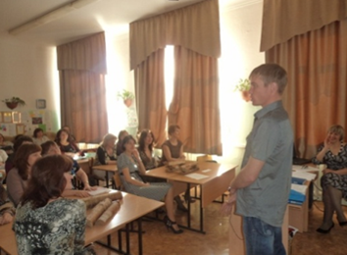
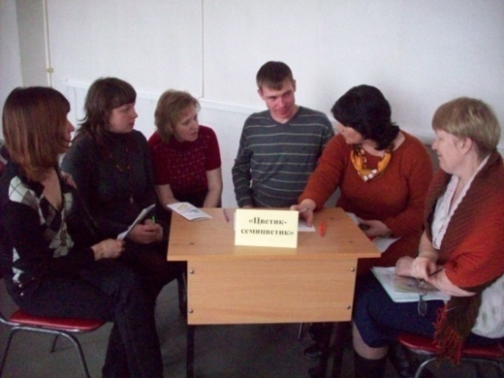
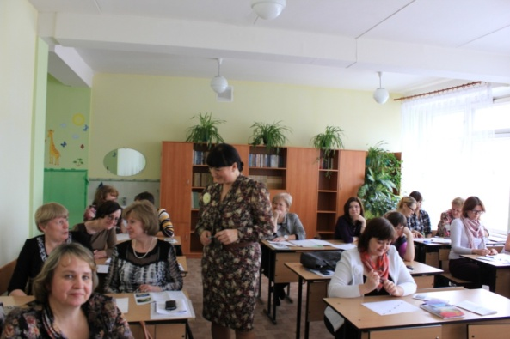
Приложение 2
Образовательная программа «Цветик – семицветик»
(начальное общее образование)
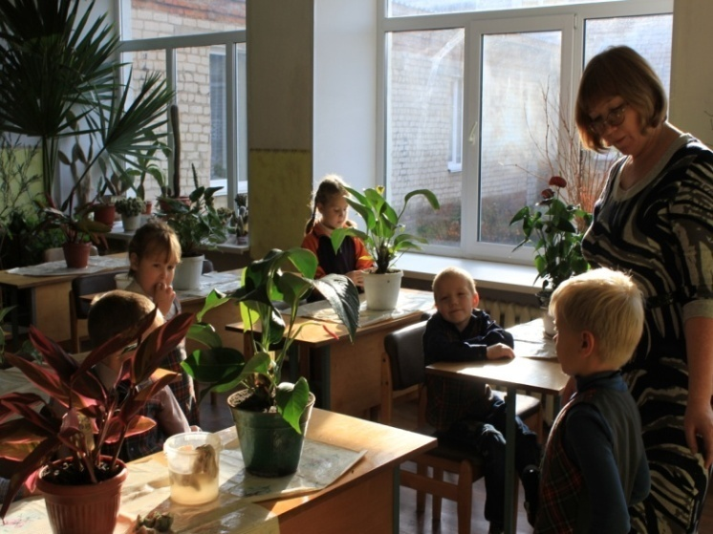

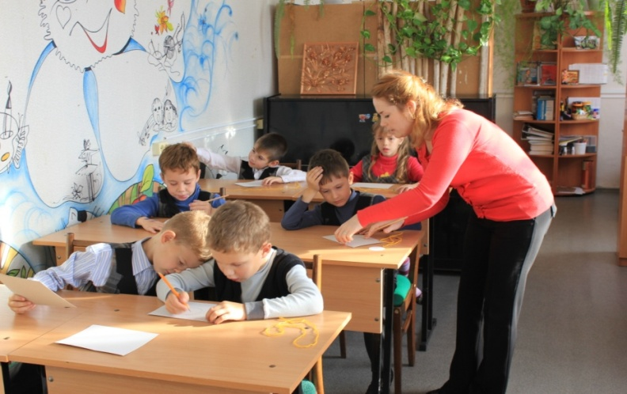

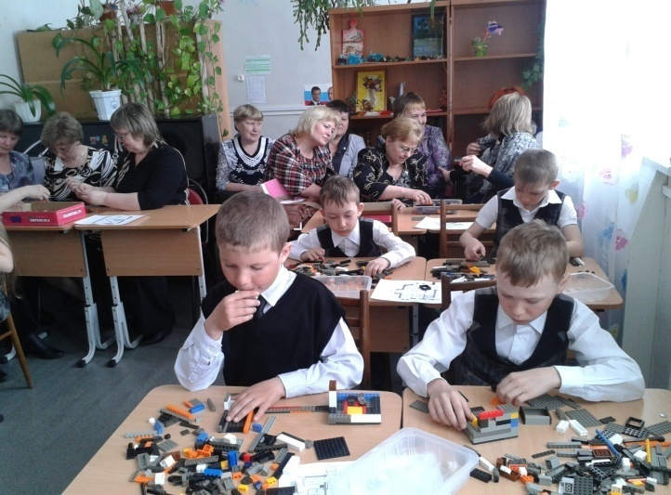

Приложение 3
Образовательная программа «Цветик – семицветик»
(начальное общее образование)
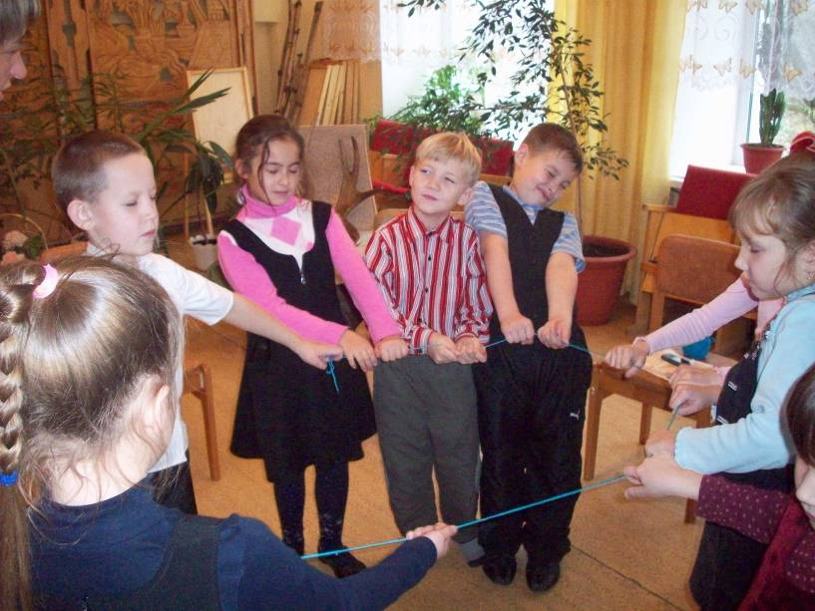
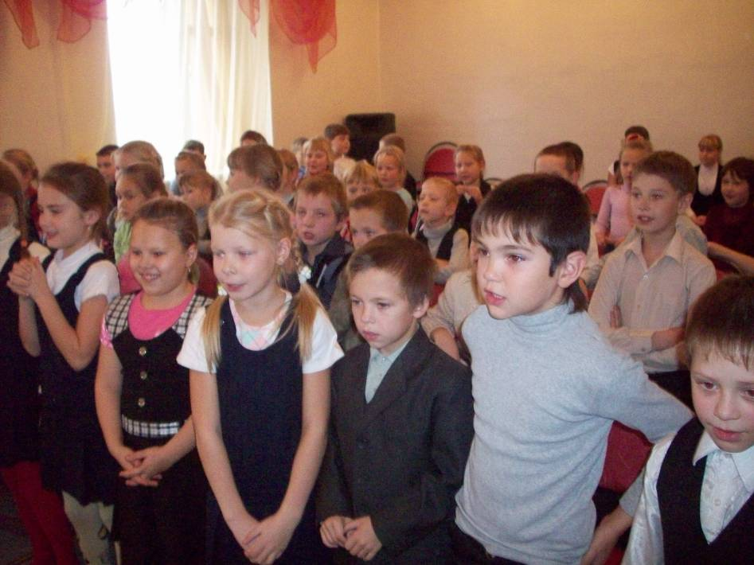
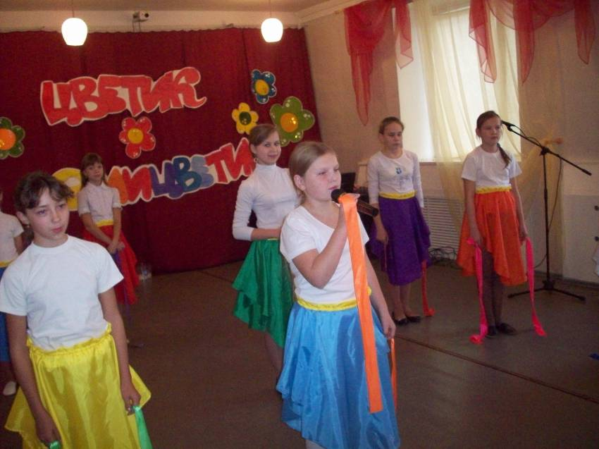
Приложение 4

Образовательная программа «Компас»
(основное общее образование)

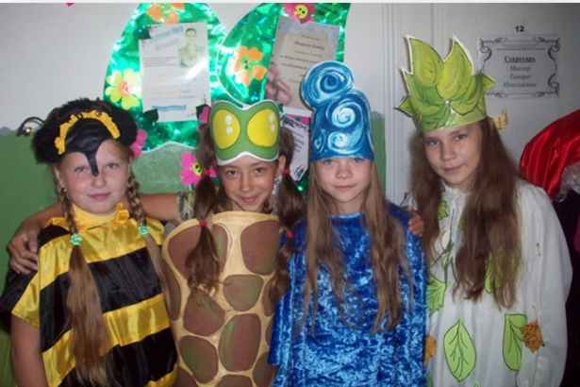

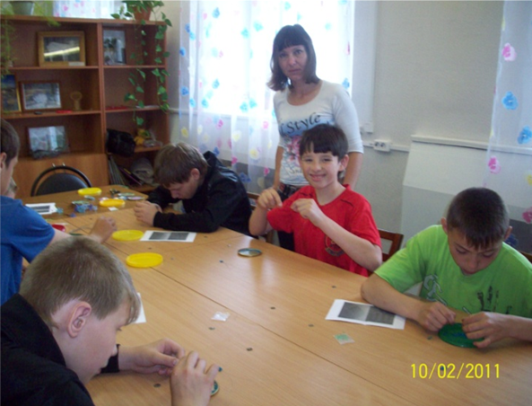

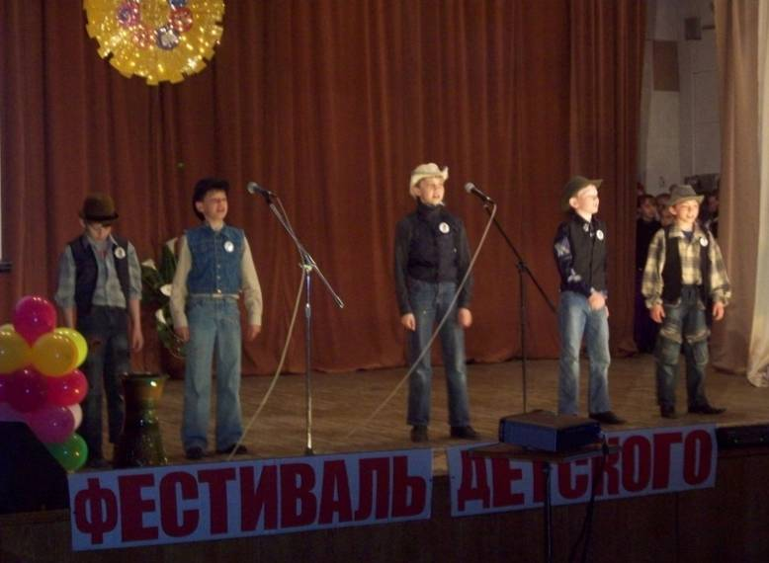

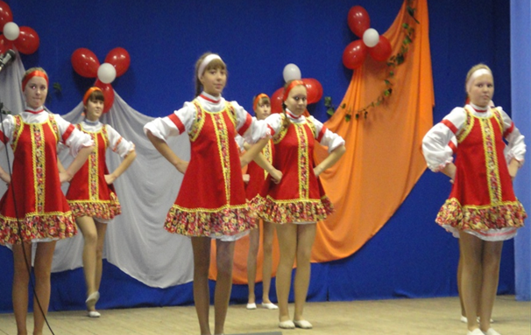

Приложение 5
Образовательная программа «Компас»
(основное общее образование)
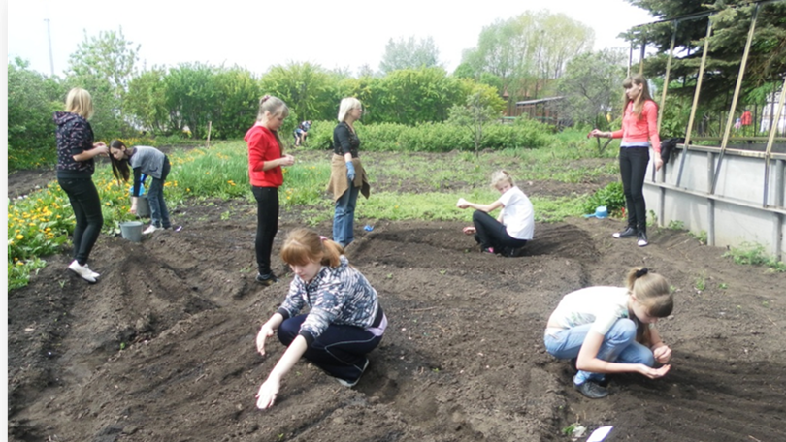
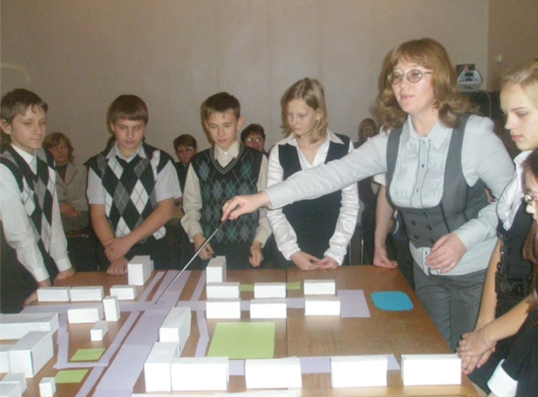
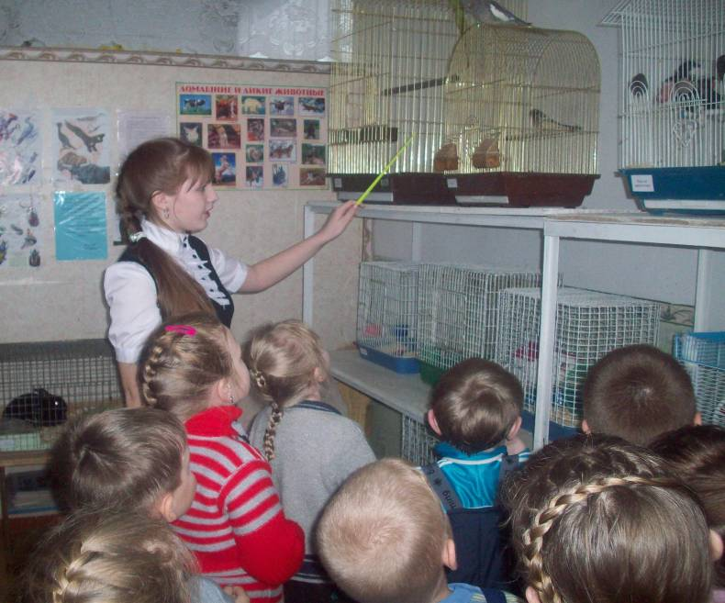
Приложение 6

Образовательная программа «Профи»
(среднее общее образование)

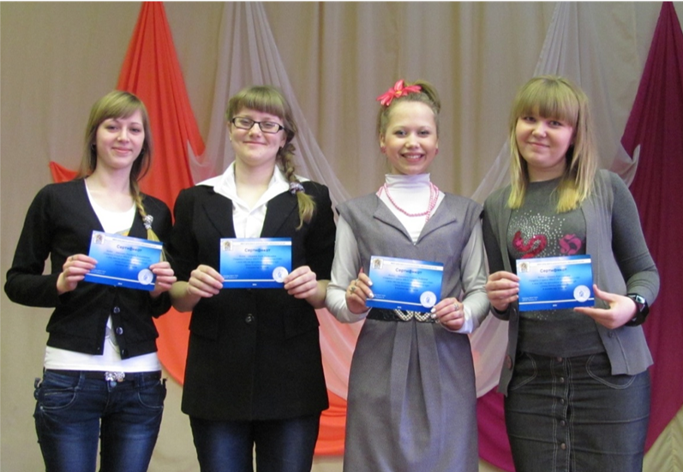

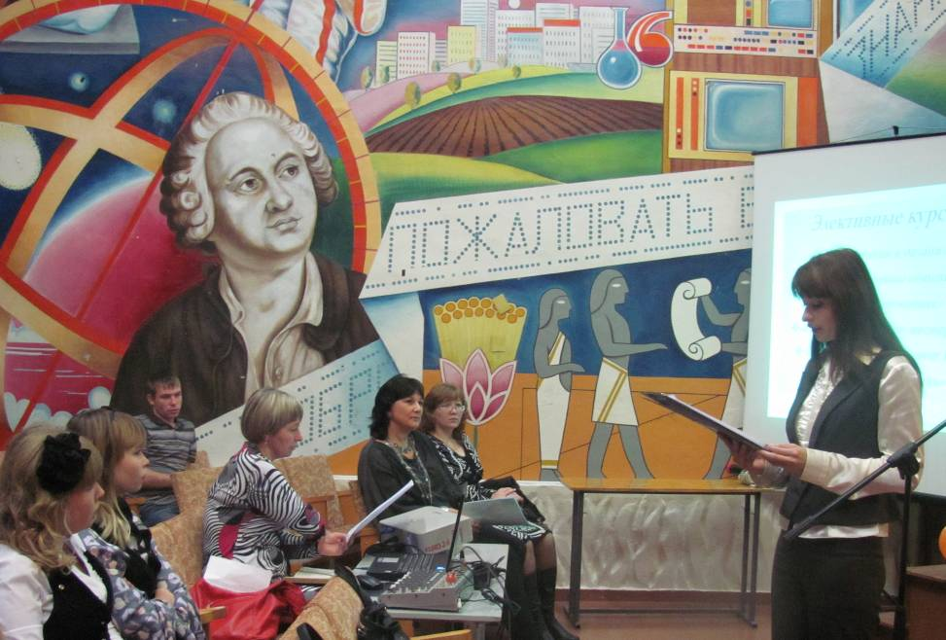

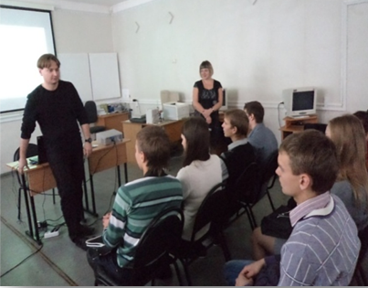

Приложение 7
Глоссарий

Интеграция в образовании понимается как процесс сращивания образовательных учреждений одних видов с другими видами, это есть максимальное расширение образовательного пространства образовательных учреждений (Иванченко В. Н., Малыхина Л.Б., Шкунов В.А.).

Компетентность - общая способность и готовность использовать знания, умения и обобщенные способы действий, усвоенные в процессе обучения в реальной деятельности.

Компетентность – владение, обладание учеником соответствующей компетенцией, включающее его личностное отношение к ней и предмету деятельности.

Компетентность – уже состоявшееся личностное качество (совокупность качеств) ученика и минимальный опыт деятельности в заданной сфере. Компетентность – совокупность личностных качеств ученика (ценностно-смысловых ориентаций, знаний, умений, навыков, способностей), обусловленных опытом его деятельности в определенной социальной и личностно-значимой сфере.

Компетентность – интегральная (совокупная) характеристика интериоризированных личностью знаний, умений и навыков, проявляемых как способность и готовность личности к самостоятельным выборочным и проектировочным действиям при решении различных поведенческих и действенно-практических задач.

Компетенции ценностно-смысловые - способностью видеть и понимать окружающий мир, ориентироваться в нем, осознавать свою роль и предназначение, уметь выбирать целевые и смысловые установки для своих действий и поступков, принимать решения.

Компетенции познавательные - умения и способы, применяемые в познании, освоении и преобразовании различных областей и сфер деятельности знания и умения организации целеполагания, планирования, анализа, рефлексии, самооценки учебно-познавательной деятельности.

Компетенции информационные - умения самостоятельно искать, анализировать и отбирать необходимую информацию, организовывать, преобразовывать, сохранять и передавать ее.

Компетенции коммуникативные - способность брать на себя ответственность, работать в команде, участвовать в совместном принятии решений, готовность к сотрудничеству в решении социально-значимых задач.

Концепция (лат. сопсерtiо - понимание, система) - система взглядов на что-либо, основная точка зрения, руководящая идея для освещения каких-либо явлений; ведущий замысел, конструктивный принцип различных видов деятельности.

Объект исследования - процесс или явление, порождающее проблемную ситуацию и избранное для изучения.

Предмет исследования - то, что находится в границах объекта исследования в определенном аспекте рассмотрения.

Проект (от лат. ргоjесtus - брошенный вперед) - замысел, план; разработанный план сооружения, механизма, схема технологического процесса; предварительный текст какого-либо документа. Проектирование, по сути, представляет собой процесс создания проекта - прототипа, прообраза предполагаемого объекта или состояния.

Проблема (греч. Ргоblema - задача, задание) - теоретический или практический вопрос, требующий разрешения.

Сетевое взаимодействие - система связей, обеспечивающая доступность качественного образования для всех категорий граждан, вариативность образования, открытость образовательных организаций, повышение профессиональной компетентности педагогов и использование современных ИК-технологий.

Образовательная ситуация - это ситуация образовательного напряжения, возникающая спонтанно или организуемая учителем, требующая своего разрешения через совместную деятельность всех ее участников, целью которой является рождение учениками образовательного результата (идей, проблем, гипотез, версий, схем, опытов, текстов) благодаря специально организованной деятельности педагога, который проблематизирует ситуацию, задает технологию деятельности и сопровождает образовательное движение учеников.

Открытые задания не имеют однозначных результатов их выполнения. Такие задания принципиально отличаются от традиционных вопросов, тестов, задач и упражнений, у которых есть "правильные" ответы, с которыми сравнивается полученный учеником результат. Открытые задания предполагают лишь возможные направления. Получаемый же учеником результат всегда уникален и отражает степень его творческого самовыражения.

